Bac 2025 Métropole Jour 1 Correction © https://www.labolycee.org
Spécialité Physique Chimie
Exercice 3 – Viscosimètre à chute de bille (5 points)
Q1. D’après la formule de la force de frottement ,
alors la norme de cette force est
donc ,
de plus il est indiqué que α s’exprime en m.
ainsi en remplaçant par les unités alors
On retrouve bien les unités indiquées.

Q2. La force de frottement a pour expression avec α et η constantes positives, donc si la vitesse augmente alors la valeur de la force de frottement augmente.

Q3. Lorsque la vitesse limite est atteinte alors le mouvement est rectiligne et uniforme : D’après la réciproque du principe d’inertie, si alors les forces se compensent , soit .
D’après alors la force de frottement est de sens opposé au vecteur unitaire , donc elle est orientée vers le haut.
D’après , poussée d’Archimède est également orientée vers le haut.
O

Par projection suivant l’axe Oz orienté vers le bas :
–P_{A} – f + P = 0
P = P_{A} + f

Remarque : Sans calcul, on ne peut pas savoir les longueurs relatives de f et P_{A}.
z
Q4. P = P_{A} + f
m·g = ρ_{h}·V_{b}·g + α·η_{C}·v_{lim}
On a donc m = ρ_{b}·V_{b} alors ρ_{b}·V_{b} g = ρ_{h}·V_{b}·g + α·η_{C}·v_{lim}
α·η_{C}·v_{lim} = ρ_{b}·V_{b}·g – ρ_{h}·V_{b}·g
α·η_{C}·v_{lim} = g·V_{b}·(ρ_{b} – ρ_{h})
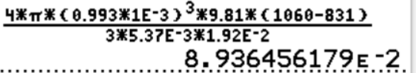
Avec V_{b} = alors

Q5. donc
= 8,9×10^{–2} N·m⁻²·s = 0,089 N·m⁻²·s
Remarque chiffres significatifs : Pour les soustractions et additions, on arrondit en fonction des décimales. Le résultat de 1,06×10³ – 8,31×10² = 10,6×10² – 8,31×10² = (10,6 – 8,31)×10² = 2,3×10² ne comporte que deux chiffres significatifs et limite donc la précision sur la viscosité.
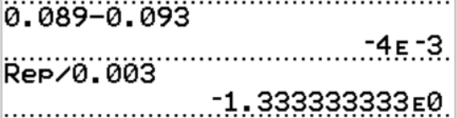
Q6. On calcule le z-score z =
z = = 1,3 < 2
La valeur obtenue expérimentalement ne s’écarte de la valeur théorique que d’une fois l’incertitude de mesure, ce qui est peu et valide la valeur expérimentale.

Q7. Système {bille} de masse m
Référentiel terrestre supposé galiléen
D’après la deuxième loi de Newton :
Par projection suivant l’axe Oz :

Q8. et on remplace m = ρ_{b}·V_{b}
Avec V_{b} = alors
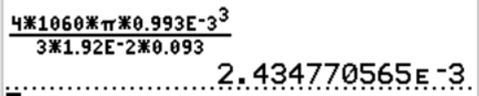
Q9.
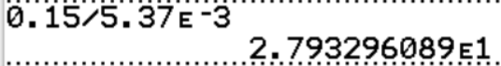
Si l’on fait l’hypothèse que la bille se déplace durant tout son mouvement avec une vitesse égale à la vitesse limite alors il lui faut une durée pour parcourir toute la hauteur du tube.
On sait que le régime permanent où v = v_{lim} est atteint au bout d’une durée égale à 5τ, soit 5×2,4×10⁻³ s = 1,2×10^{–2} s.
Cette durée pour atteindre le régime permanent est très courte par rapport à la durée totale du parcours, donc il est correct de faire l’hypothèse proposée.

Autre méthode possible :
Le mouvement de la bille est constitué de deux phases : une phase transitoire et une phase stationnaire (vitesse limite atteinte).
La vitesse de la bille est inférieure à la vitesse limite pendant toute la phase transitoire.
Supposons que pendant la phase transitoire sa vitesse soit égale à la vitesse limite on peut alors déterminer la distance que la bille parcourait pendant cette phase.
Soit d = v_{lim}×5τ
d = 5,37×5×2,4×10^{–3} m = 0,064 mm.
Cette distance est supérieure à la distance réellement parcourue par la bille pendant cette phase puisque sa vitesse est inférieure à v_{lim}.
Or on constate que cette distance est très très inférieure aux 15 cm de hauteur du tube.
On peut donc conclure que la vitesse de la bille est pratiquement égale à v_{lim} sur toute la hauteur du tube.

Merci de nous signaler la présence d’éventuelles erreurs à labolycee@labolycee.org

